Государственное ОБРАЗОВАТЕЛЬНОЕ УЧРЕЖДЕНИЕ   
ВЫСШЕГО ПРОФЕССИОНАЛЬНОГО ОБРАЗОВАНИЯ

«Донецкий национальный технический университет»

Д09.03.04-ПОИС.20-20/5847.ЛР

***Кафедра*** искусственного интеллекта  
 и системного анализа

Лабораторная работа №3

по дисциплине "Основы программирования"

на тему: "Обработка текстовой информации"

Проверили:

____________ асс. А.П. Семёнова

(дата, подпись)

____________ асс. И.В. Савицкая

(дата, подпись)

Выполнил:

____________ ст.гр.ПИ-20г М. А. Евсеев

(дата, подпись)

Донецк – 2020

## Задание

1. Выполнить задание, согласно заданному варианту.
2. Для используемых в программе стандартных функций языка Си для работы со строками привести алгоритмы.
3. При написании программы обязательно использование адресной арифметики. В листинге, к строкам программы, относящимся к адресной арифметике принести комментарии.

Вариант 9

Отредактировать заданное предложение, удаляя из него слова, которые встречаются в предложении заданное число раз.

# Ход работы

## Постановка задачи

Пользователь вводит предложение и число, определяющее минимальное количество встречающихся слов для их удаления, после чего программа выводит редактированное предложение.

Входные данные:

str[512] – символьный массив, предложение;

n – целочисленное число.

Промежуточные данные:

p[2]s – символьный массив указателей;

t, i, j, x – целочисленные числа, счетчики цикла;

bl – целочисленное число, логическое значение 1 или 0;

k – целочисленное число, счетчик повторений слов.

c – символ.

Выходные данные:

str_copy[512] – символьный массив, предложение.

# Алгоритм

# Листинг программы

Код программы, созданной в Visual Studio 2019:

#include <stdio.h>

#include <string.h>

#include <locale.h>

#include <Windows.h>

#define letter(x) (x >= 'A' && x <= 'Z' || x >= 'a' && x <= 'z') || (x >= 'А' && x <= 'Я' || x >= 'а' && x <= 'я')

#define lenw(x) (arr[x][1] - arr[x][0]+1)

//преобразует строку в нижний регистр

**void** **to_lower**(**char**\* p) {

**char**\* c;

**for** (**size_t** i = **0**; i < strlen(p); i++) {

c = &p[i]; //присваиваем указателю адрес элемента массива

(*c >= 'A' && *c <= 'Z') ? (*c = *c + 'a' - 'A') : **0**;

(*c >= 'А' && *c <= 'Я') ? (*c = *c + 'a' - 'A') : **0**;

}

}

**int** **main**() {

SetConsoleCP(**1251**);// установка кодовой страницы win-cp 1251 в поток ввода

SetConsoleOutputCP(**1251**); // установка кодовой страницы win-cp 1251 в поток вывода

**char** *p[**2**], str[**512**], str_copy[**512**] = "", c = '#';

**int** n, t, k = **0**, i = **0**, x = **0**, j = **0**, arr[**100**][**3**], bl;

p[**0**] = &str; //присваиваем указателю адрес массива str

*(p + **1**) = &str_copy; //сложение адреса и присвоение указателю адреса массива str_copy

printf("Введите предложение:**\n\n**");

**while** (p[**0**][i - **1**] != '\n') {

scanf("%c", &p[**0**][i]);

//если буква

**if** (letter(p[**0**][i])) {

arr[j][**0**] = i;

**while** (letter(p[**0**][i])) {

i++;

scanf("%c", &p[**0**][i]);

}

arr[j][**1**] = i - **1**;

j++;

}

i++;

}

p[**0**][i] = '\0';

strcat(p[**1**], p[**0**]);

to_lower(*p);

**for** (i = **0**; i < j; i++) {

k = **0**;

**for** (x = **0**; x < j; x++) {

bl = **1**;

//находим повторяющиеся слова, записуем их количество в массив arr[i][2]

**if** (lenw(i) == lenw(x) && i != x) {

**for** (t = **0**; t < lenw(i) && t != -**1**; t++) {//проверяем сходность каждой буквы, в случае несходности

(p[**0**][arr[i][**0**] + t] != p[**0**][arr[x][**0**] + t]) ? (t = -**2**) : **0**;

}

(t != -**1**) ? (k++) : **0**;

}

}

arr[i][**2**] = k + **1**;

}

printf("**\n**Введите n - минимальное количество повторений слов для их удаления:**\n\n**");

scanf("%d", &n);

**if** (n) {

k = **0**;

**for** (i = **0**; i < j; i++) //если количество слов не меньше n, переносим строку с начала повторяющего слова на количество символов равная длине слова.

{

**if** (!bl) {

k += lenw(i - **1**);

}

bl = **1**;

**if** (n <= arr[i][**2**]) {

// от начала повторяющего слова до конца строки

**for** (t = arr[i][**0**] - k; t < strlen(p[**1**]) - lenw(i); t++) {

p[**1**][t] = p[**1**][t + lenw(i)];

}

p[**1**][t] = '\0';

bl = **0**;

}

}

printf("**\n**Редактированное предложение:**\n\n**%s", *(p + **1**));

}

**else** {

printf("%s", p[**0**]);

}

system("pause");

}

# Контрольные примеры

Запустив программу, пользователь вводит предложение и необходимое количество повторяемых слов для их удаления:

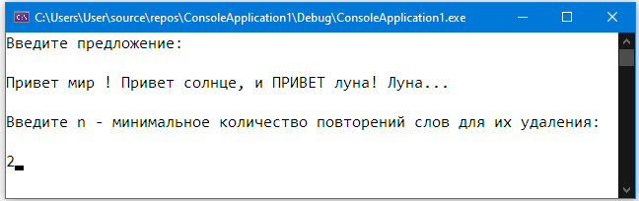

После ввода которых, программа выдает нам отредактированное предложение:

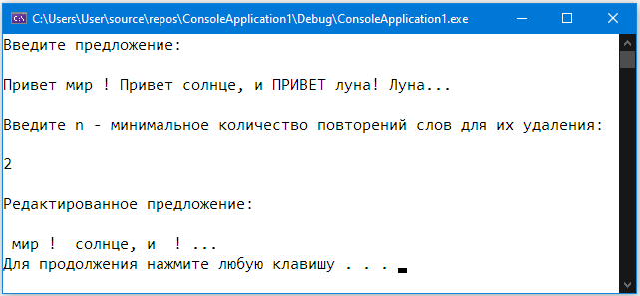

Пример №2:

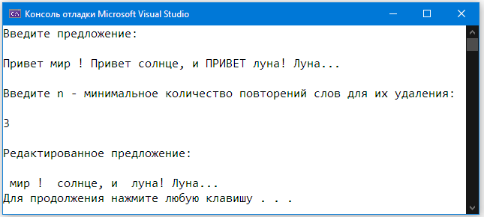

Пример №3:

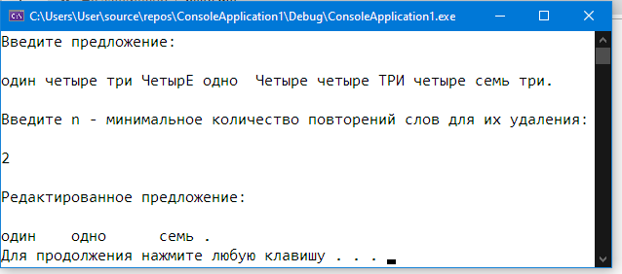

Чтобы закрыть программу достаточно нажать любую клавишу.

Вывод: Я научился использовать функции стандартной библиотеки для работы со строками. Умею преобразовывать текст и использовать адресную арифметику.